**Ujjgubanc avagy agygubanc**

Agyfélteke összehangoló fejlesztés mikrocsoportban!

1. Kezeslábas krimi elolvasása - Szitakötő 71.lapszám - Kelemen Tamás   
   (30.old., Pap Kata rajzai)

Találd ki, melyik testrész lehetett a szereplő! Színezd egyformára a párokat!

|  |  |
| --- | --- |
| Khis LBujj | mutatóujj |
| Möszjő Ohrt | orr |
| Üvelyk úr | kisujj |
| Icikepicike | kis lábujj |
| Gyűrűs | hüvelykujj |
| langaléta Középső | gyűrűsujj |
| Mu Tató | középsőujj |

1. A gyermek rajzolja körbe a saját kezét, majd az előző feladatban meghatározott szín alapján színezze ki az ujjakat!

Példa:

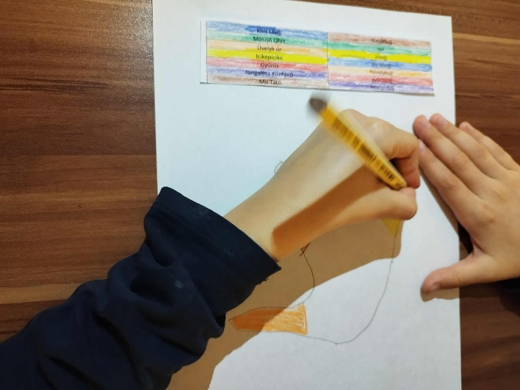 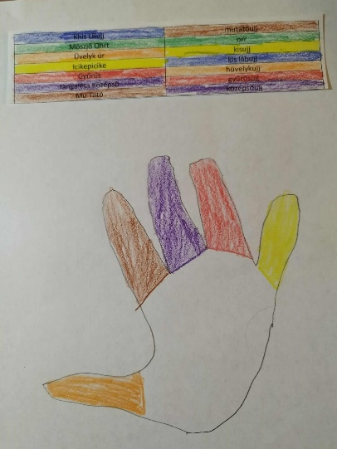

1. Tanult ujjmondóka:

Kiinduló helyzet: Felemeljük az egyik kezet, ökölbe zárjuk az ujjunkat.

Hüvelykujjam korán kelt, (hüvelykujj kinyújtása)

az ablakon kopogtat, (kopogás imitálása)

négy szomszédja felébred, (egyesével többi négy ujj kinyújtása)

s köszöntötték egymást: Jó napot! Jó napot! Jó napot! Jó napot! (a hüvelykujjhoz érintjük külön-külön mind a négy ujjat)

<https://mesebabbal.blogspot.com/2011/10/huvelykujjam-koran-kelt.html>

1. Agyfélteke összehangolás mozgással: A két agyfélteke összehangolt működésének segítése keresztező mozgásokkal és finommotorikus gyakorlatokkal. Eszközök: csak a kezek és az ujjak szükségesek.

I. Bemelegítés: Keresztező kar- és kézmozgások: (A gyakorlatok közben mondókát, verset, memoritert is mondhat a gyermek.)

|  |  |  |  |  |
| --- | --- | --- | --- | --- |
| **Feladat neve** | **Leírás: Mit kell csinálni?** | **Ismétlésszám** | **Fejlesztő hatás** |  |
| Keresztező taps | 1. lépés: Tapsolj a szokásos módon (tenyér a tenyérhez)!  2. lépés: Tapsolj két kézzel a jobb térded felett, miközben emeled, majd a bal térded felett, miközben emeled! | Változatlan sorrendben: 10 taps. | Testközépvonal keresztezése, nagy-és finommotorika. |  |
| Könyök-Térd Kereszt | Álló helyzetben: Érintsd meg a jobb könyököddel a bal térdedet, majd a bal könyököddel a jobb térdedet!  A térdeket közelítsd a könyök felé! | Váltva ismételd 15-ször! | Két testfél integrálása, figyelem. |  |
| Mellkas-Köldök Masszázs | Az egyik kezedet helyezd a köldököd alá, a másikat a kulcscsont alatti mélyedésbe (kb. a "gombok" helye)! Gyengéden masszírozd mindkét területet egyszerre körkörös mozdulattal, majd cseréld a kezeket! | Mindkét kézállással 10-10 másodperc. | Energizáló, koncentráció, keresztezés. |  |

II. Ujj koordinációs feladatok (Jobb kéz / Bal kéz / Együtt):

|  |  |  |  |
| --- | --- | --- | --- |
| **Feladat neve** | **Leírás: Mit kell csinálni?** | **Ismétlésszám** | **Fejlesztő hatás** |
| Ököl – Él – Tenyér | 1. lépés: Szorítsd ökölbe a kezed! 2. lépés: Fordítsd a kezét oldalra!  3. lépés: Tedd le a tenyeredet! | Először csak a jobb kézzel 10-szer, utána csak a bal kézzel 10-szer, majd mindkét kézzel egyszerre 10-szer. | Motoros készségek, téri sorrendiség, szinkronizáció. |
| Hüvelykujj „Zenekar” | Érintsd meg a hüvelykujjaddal sorban a többi ujjadat (mutató, középső, gyűrűs, kisujj), oda-vissza: H-M-K-Gy-K és vissza! | Először a jobb kézzel 5-ször, utána a bal kézzel 5-ször, majd mindkét kézzel egyszerre 5-ször. | Finommotorika, ujjdifferenciálás. |
| Ujj cserélgetés | 1. lépés: Jobb kéz: Hüvelykujj a középső ujjat érinti. Bal kéz: Hüvelykujj a mutatóujjat érinti. 2. lépés: Gyorsan cseréld meg a pozíciókat! | Váltogatva ismételd 20-szor. | Gyors váltás, figyelem, jobb-bal differenciálás. |

III. Szimultán kézmozdulatok (Két Kézzel Egyszerre):

|  |  |  |  |
| --- | --- | --- | --- |
| **Feladat neve** | **Leírás: Mit kell csinálni?** | **Ismétlésszám** | **Fejlesztő hatás** |
| Jel-csere (Pisztoly-Oké) | 1. lépés: Jobb kéz: ”Oké” jelet formáz. Bal kéz: Pisztoly jelet formáz 2. lépés: Gyorsan cseréld a jeleket! | Váltva ismételd 15-ször! | Váltakozó figyelem, komplex motoros tervezés. |
| Két kéz különböző formák | 1. lépés: Jobb kézzel formázz egy kört a levegőben! Bal kéz ujjai legyenek kinyújtva, formázz álló egyenest! 2. lépés: Fordított kézzel is ismételd meg! | Mindkét kézzel külön-külön forma: 10-10 másodperc. | Kreativitás, téri tájékozódás, szinkronizáció. |
| Ujjak összeakasztása | 1. lépés: Akaszd össze a jobb kezeden a mutatóujjat a középsővel! A bal kezeden a mutatót a középső ujjal! 2. lépés: Gyorsan cseréld a jeleket! | Váltakozó sorrendben:  10-szer. | Finommotorikus koordináció, agyféltekei váltás. |

1. Feladatlap: Agyfélteke összehangoló

Tedd a megfelelő (színkód alapján meghatározott) ujjad a jobb oldali spirált követve a pontokra, illetve a bal oldalon függőleges/álló egyenes (korosztálytól függ a megnevezése) pontokra! Könnyebb verzió: Csak jobb vagy bal kézzel végezd a feladatot! Nehezített verzió: Szimultán mindkét kéz egyszerre végzi a színkód olvasását, és a megfelelő ujjat helyezi a pontokra.

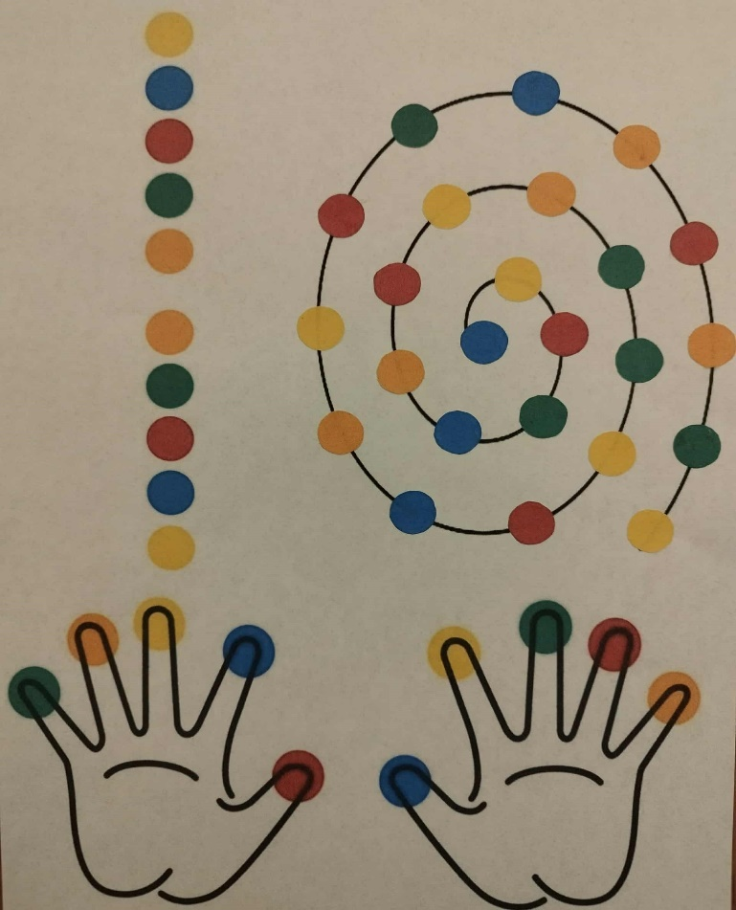

1. Az 5. feladat kezein lévő színkód alapján melyik ujjra gondoltam? Nevezd meg a mesebeli szereplő alapján. (Mese: Szitakötő 71. lapszám- Kelemen Tamás: Kezeslábas krimi)

Üvelyk úr